TUTORIAL

Nota

Para fazer – mos o cadastro da pauta em primeiro lugar temos que adicionar o id temos que ter o Mac, media da prova e a media final mas para isso o aluno tem que ter o numero do aluno, disciplina, trabalho e prova.

Depois tem que adicionar pode alterar se quiser se caso tenha erado em algo ou mude de ideias com relação ao cadastramento ou simplesmente eliminar caso não eliminar pode calcular.

TELA NOTA

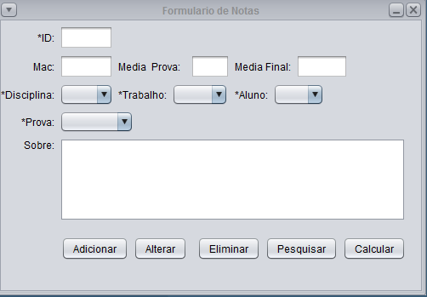

Trabalho ou avaliações

Tem que ter id, nota, disciplina, aluno e sobre, teremos o botão adicionar, alterar, eliminar e pesquisar.

TELA TRABALHO OU AVALIAÇÕES

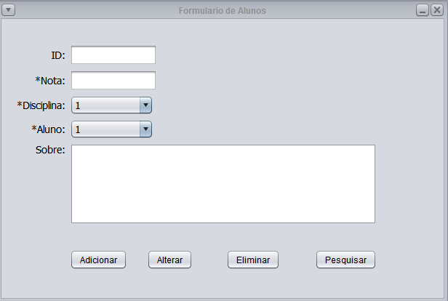

Prova

Como podemos constatar na tela trabalhos ou avaliações a tela prova não difere muito nela teremos o id, nota, disciplina, aluno e sobre temos os seguintes botões, adicionar, alterar, eliminar e pesquisar.

TELA PROVA

